KẾ HOẠCH BÀI DẠY

Môn học/hoạt động giáo dục: |  | TIẾNG VIỆT | Lớp 3Đ
Tên bài dạy: | ÔN TẬP CUỐI NĂM (T7) |  | Tiết: | 245
Thời gian thực hiện: ngày 16 tháng 05 năm 2025
I. YÊU CẦU CẦN ĐẠT:
1. Năng lực đặc thù.
- Đánh giá kĩ năng viết; viết được đoạn văn có nội dung phù hợp, ít mắc lỗi chính tả, ngữ pháp.
- Phát triển năng lực văn học:
+ Biết bày tỏ sự yêu thích với một số từ ngữ hay, hình ảnh đẹp.
2. Năng lực chung.
- Năng lực tự chủ, tự học: tự giác làm bài.
- Năng lực giải quyết vấn đề và sáng tạo: suy nghĩ để có cách làm phù hợp.
- Năng lực giao tiếp và hợp tác: hợp tác chia sẻ với bạn bè.
3. Phẩm chất.
- Phẩm chất yêu nước: Biết yêu cảnh đẹp, yêu trường.
- Phẩm chất nhân ái: Biết yêu quý bạn bè.
- Phẩm chất chăm chỉ: Chăm chỉ học bài.
- Phẩm chất trách nhiệm: Giữ trật tự, học tập nghiêm túc.
II. ĐỒ DÙNG DẠY HỌC

- VBT Tiếng Việt in đề luyện tập (hoặc phiếu phô tô đề đủ phát cho từng HS).

III. HOẠT ĐỘNG DẠY HỌC
TG | Hoạt động của giáo viên | Hoạt động của học sinh
5 | 1. Hoạt động Khởi động.  - Mục tiêu:  + HS làm tốt bài viết.  - Cách tiến hành:
 | - GV giới thiệu: Trong tiết này, các em sẽ luyện tập để chuẩn bị kiểm tra kĩ năng viết. | - HS lắng nghe.
25 | 2. Hoạt động Luyện tập, thực hành ( Viết đoạn văn)  - Mục tiêu:  - HS viết được đoạn văn phù hợp yêu cầu bài.  - Bài viết có nội dung phong phú, sử dụng linh hoạt.  - Phát triển năng lực văn học:  + Biết bày tỏ sự yêu thích với một số từ ngữ hay, hình ảnh đẹp.  - Cách tiến hành:
 | * Hoạt động: Viết đoạn văn.  – YC HS tự đọc đề, chọn 1 trong 2 đề và làm bài.  a) Viết đoạn văn tả chiếc cửa sổ nhà em. Đề này đánh giá kĩ năng tả đồ vật.  b) Viết đoạn văn kể về một sinh hoạt trong gia đình em (bữa cơm gia đình hoặc  hoạt động nghe ông bà kể chuyện, chăm sóc cây xanh, lau dọn nhà cửa, ...).  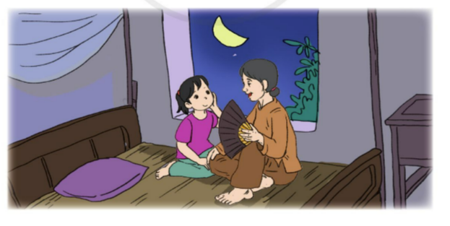 | -Hs đọc đề bài và chọn đề..  - HS viết đoạn văn.
5 | 3. HĐ Vận dụng, trải nghiệm.  - Mục tiêu:  + Vận dụng kiến thức đã học vào bài viết và thực tiễn.  + Phát triển năng lực ngôn ngữ, từ ngữ.  - Cách tiến hành:
 | - GV thu bài viết của học sinh.  - Cuối tiết học, GV chiếu lên bảng bài viết của 1 − 2 HS để nhận xét.  - GV nhận xét, tuyên dương.  - Nhận xét tiết học, nhắc nhở HS chuẩn bị tiết sau kiểm tra viết. | - HS nộp bài.  - HS lắng nghe.

IV. Điều chỉnh sau bài dạy (nếu có):
………………………………………………………………………………………………………………………………………………………………………………………………………..…………………………………………………………………………………………..…………………………………..………………………

